# 防火门——火灾时的生命之门

记得点关注→ [北京消防](javascript:void(0);) 2023-04-28 08:03 发表于北京



防火门，到底是什么门

❓❓❓

如果单从名字上看

“防火门”这三个字让人安全感满满

似乎有了这道门

发生火灾就再也不怕了

那么

防火门究竟有多重要？

IMG_257

通过实验我们可以看到

房屋中发生火灾

在逃生通道设置防火门

且防火门紧闭的情况下

逃生通道十分安全

当防火门打开后

浓烟喷涌而出

短短10秒就充满了整层楼道

防火门是火灾时的生命之门

防火门是指在一定时间内能满足耐火稳定性、完整性和隔热性要求的门。

在房屋建筑中专门用于隔离火源,一旦发生火灾人们可以通过防火门来获取逃生机会。

但很多人完全没意识到防火门的重要性，有关它的认知、行为上也存在很多误区：

1、为图方便，将常闭式防火门常年敞开

2、防火门附近堆满杂物

3、将防火门上锁或私自改成防盗门用

这些误区在发生火灾时会助长火势蔓延，阻碍逃生道路，因此大家务必要时刻保持安全意识。

**为了生命,请保持防火门处于关闭状态**

但是要注意

防火门，真不是烧不着的门

如果燃烧时间够长，防火门也会燃起来的！

防火门能为人员逃生争取时间

不是不燃烧

所以，遇到火灾，还是要赶紧撤离！

防火门的分类

1、按材质，可以分为：

木质防火门、钢质防火门、钢木质防火门以及其他材质防火门，我们常用的防火门是木质防火门和钢质防火门。

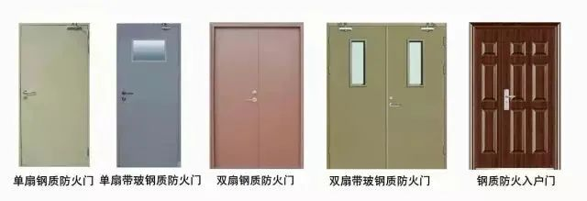

2、按耐火性能，可以分为：

隔热防火门（A类）、部分隔热防火门（B类）和非隔热防火门（C类）。

我们通常所说的防火门都是隔热防火门，在规定时间内，能同时满足耐火完整性和隔热性要求。防火门关闭后具有防烟性能。

隔热防火门常用的耐火等级有三种：甲级（1.5h）、乙级（1.0h）和丙级（0.5h）。

总而言之

防火门从各个方面阻碍火势和浓烟蔓延

为人员争取逃生时间

在保护人民群众生命安全方面

发挥着重要作用

是建筑内不可或缺的消防设施

出   品：北京消防全媒体中心

编   辑：王子健、刘鸿涛审   核：詹   璐